V4 – Chemische Reaktion im Kühlkissen
Mithilfe des Versuches erfahren die SuS, dass chemische Reaktionen mit einem Energieumsatz verbunden sind, der sich hier darin zeigt, dass der Umgebung Wärme entzogen wird. Die technische Anwendung als Kühlkissen ist den SuS aus dem Sportunterricht bekannt.
Gefahrenstoffe
Ammoniumnitrat |  |  | H: 272 |  |  | P: 210, 221, 280.3
Bariumhydroxid-octahydrat |  |  | H: 302, 314, 332 |  |  | P: 260, 280.1-3,  301+312, 305+351+338
Bariumthiocyanat |  |  | H: 302+312+332​‐​412 |  |  | P: 261​‐​273​‐​280​‐​304+340​‐​363​‐​501
Ammoniak |  |  | H: 3221- 280- 331-314 - 400 |  |  | P: 210- 260-280-273- 304+340-303+361+253-305+351+338-315-377-381
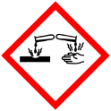 | 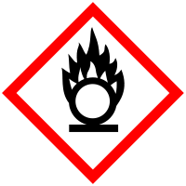 |  |  |  |  | 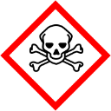 |  | 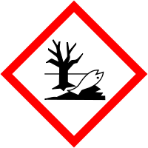

Materialien: kleines Becherglas, Kältethermometer, Glasstab, Stativ mit Klemme, Pipette
Chemikalien: Wasser, Ammoniumnitrat, Bariumhydroxid-octahydrat
Durchführung: Das Kältethermometer wird in der Stativklemme eingespannt, sodass es sicher im Becherglas steht. Ammoniumthiocyanat wird mit einem nicht metallischen Spatel entnommen und in einer sauberen Reibschale zerrieben. Man füllt 5 g davon in ein Becherglas, gibt 15 g Bariumhydroxidoctahydrat hinzu. Man verrührt die Mischung mit einem Glasstab, gibt etwas Wasser dazu und misst die Temperatur.
Beobachtung: Die Lösung kühlt sich stark ab. Es ist ein Geruch nach Ammoniak wahrnehmbar.
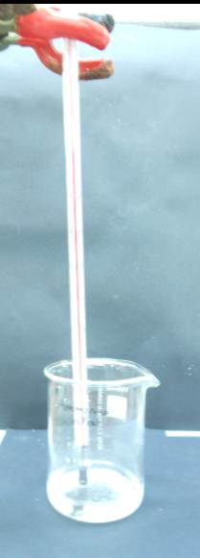
Abb. 4 – Selbstgebautes Kühlkissen
Deutung: Bei der Reaktion von Ammoniumthiocyanat mit Bariumhydroxid-octahydrat und Wasser wird der Umgebung Energie in Form von Wärme entzogen. Daher kühlt sich die Lösung stark ab. Bei chemischen Reaktionen muss also nicht unbedingt immer Energie freigesetzt werden.
Ammoniumthiocyanat + Bariumhydroxidoctahydrat + Wasser
-> Bariumthiocyanat + Ammoniak
Fachliche Auswertung:
$Ba{\left(OH\right)}_{2_{\left(s\right)}}* 8 H_{2}O_{\left(s\right)} + 2 NH_{4}SCN_{\left(s\right)} \vec{ ∆E } Ba_{\left(aq\right)}^{2+} + 2 SCN_{\left(aq\right)}^{-} + 2 NH_{3_{\left(g\right)}} + 10 H_{2}O_{\left(l\right)}$
Triebkraft dieser Reaktion ist die große Entropiezunahme aufgrund der Entstehung des gasförmigen Ammoniaks und des freigesetzten Kristallwassers. Bei endothermen Reaktionen ist die freie Enthalpie ∆H > 0. Die Gibbs-Helmholtz-Gleichung zeigt die Zusammenhänge zwischen Gibbsenergie, freier Enthalpie, Entropie und Temperaturänderung:
∆G=∆H-T∙∆S,
Reaktionen laufen freiwillig ab, wenn ∆G<0. Diese Reaktionen werden als exergon bezeichnet. Da die Reaktion freiwillig abläuft, muss das Produkt aus Temperatur und Entropieänderung größer sein als die Enthalpieänderung. Die Entropie muss hierbei einen großen Einfluss auf den freiwilligen Ablauf der chemischen Reaktion haben. Die Entropiezunahme kann dadurch erklärt werden, dass aus drei großen Teilchen 15 Teilchen entstehen. Das Bestreben eines Systems nach einer höheren Unordnung (Entropiezunahme) treibt diese Reaktion an.
Entsorgung: Die Lösung wird in den Schwermetallbehälter gegeben.
Literatur:
Institut für anorganische Chemie der Universität Wien, Anleitung für chemische Schulversuche aus allgemeiner und anorganischer Chemie., https://fdchemie.univie.ac.at/fileadmin/user_upload/fd_zentrum_chemie/Arbeitsanleitungen_Schulversuche_AC/Woche4.pdf, 28.07.2016 (Zuletzt abgerufen am 28.07.2016 um 07:22 Uhr).
Der Versuch bietet sich als Überleitung zu endothermen und exothermen Reaktionen an. Als Beispiel für eine exotherme Reaktion bietet sich das Verreiben von Zink und Kupferchlorid zu gleichen Teilen in einer Reibeschale an. Die Energiediagramme exotherme und endothermer Reaktionen können im weiteren Unterrichtsverlauf besprochen werden und auf den Begriff der Aktivierungsenergie eingegangen werden. Durch dieses Experiment kann das Phänomen der Gefrierpunktserniedrigung demonstriert werden.

